需求结构化建模

**1.客户端⽤例图**

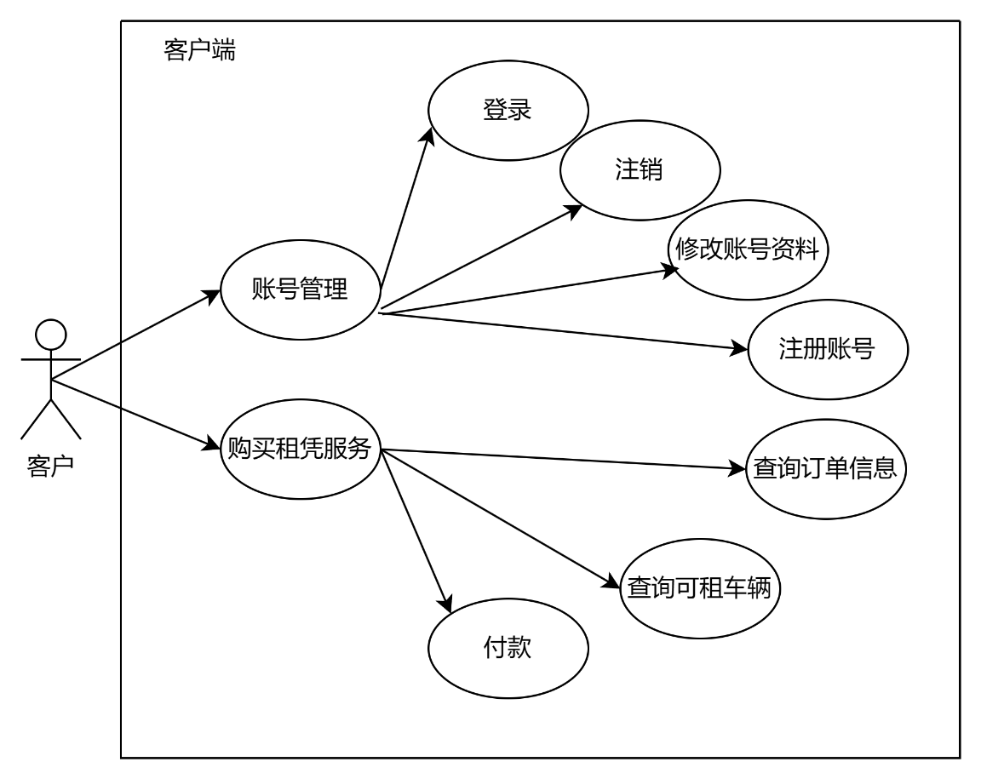

**2.商家端⽤例图**

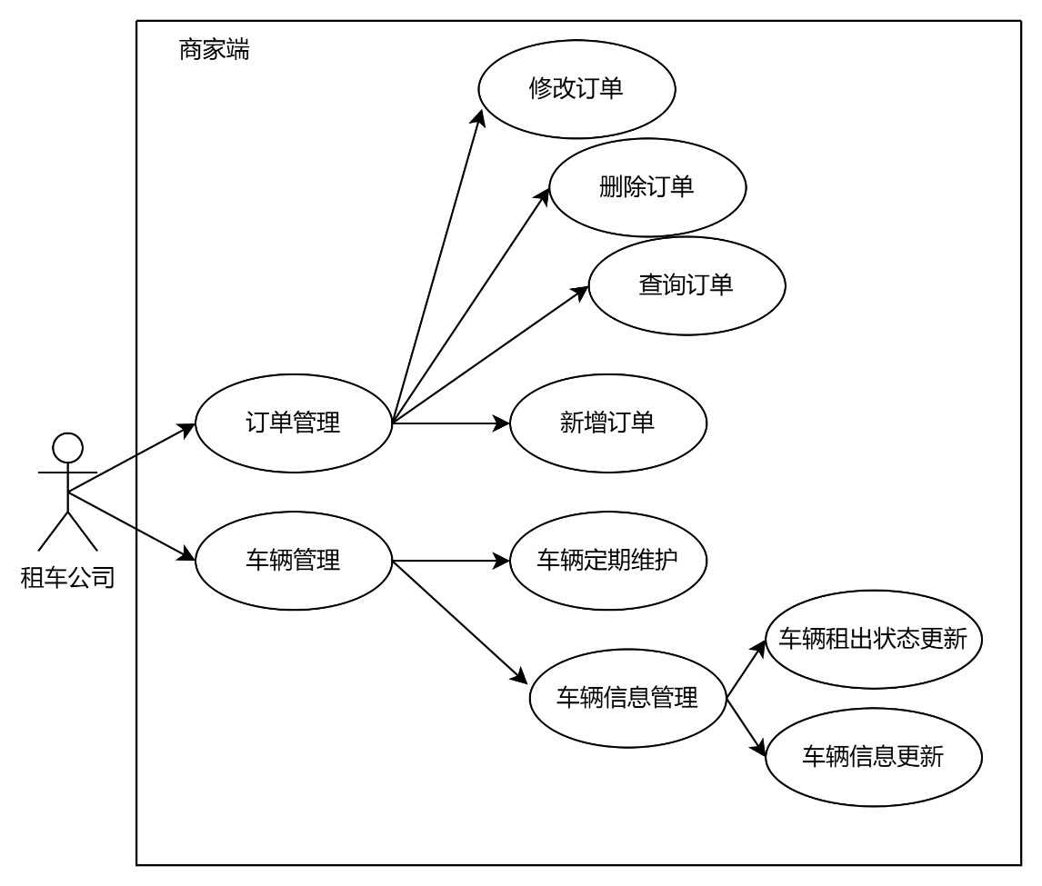

**3.上下文图**

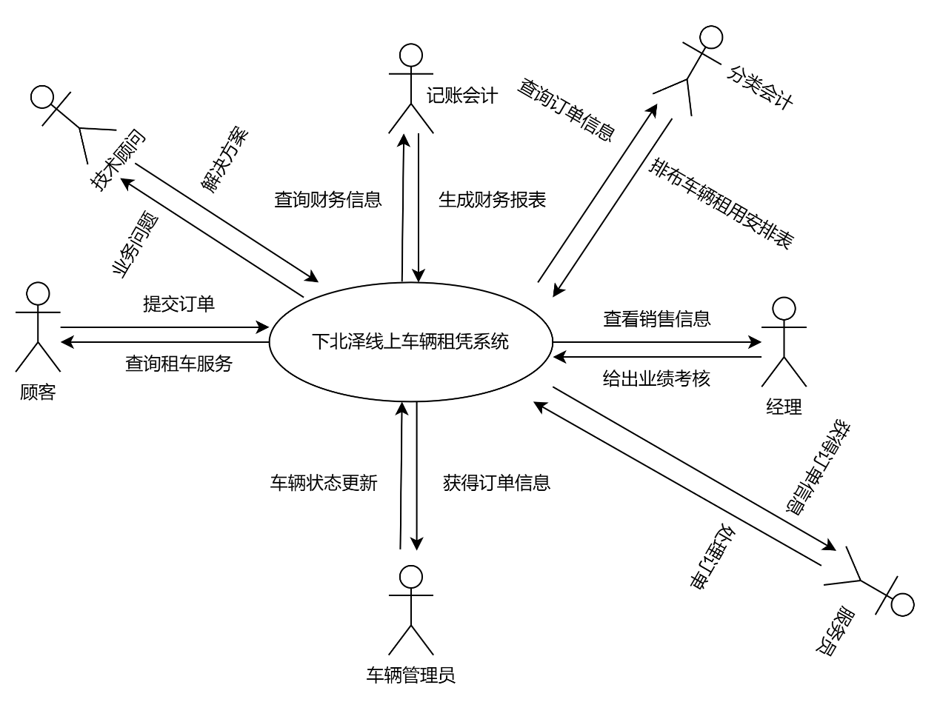

**4.数据流图**

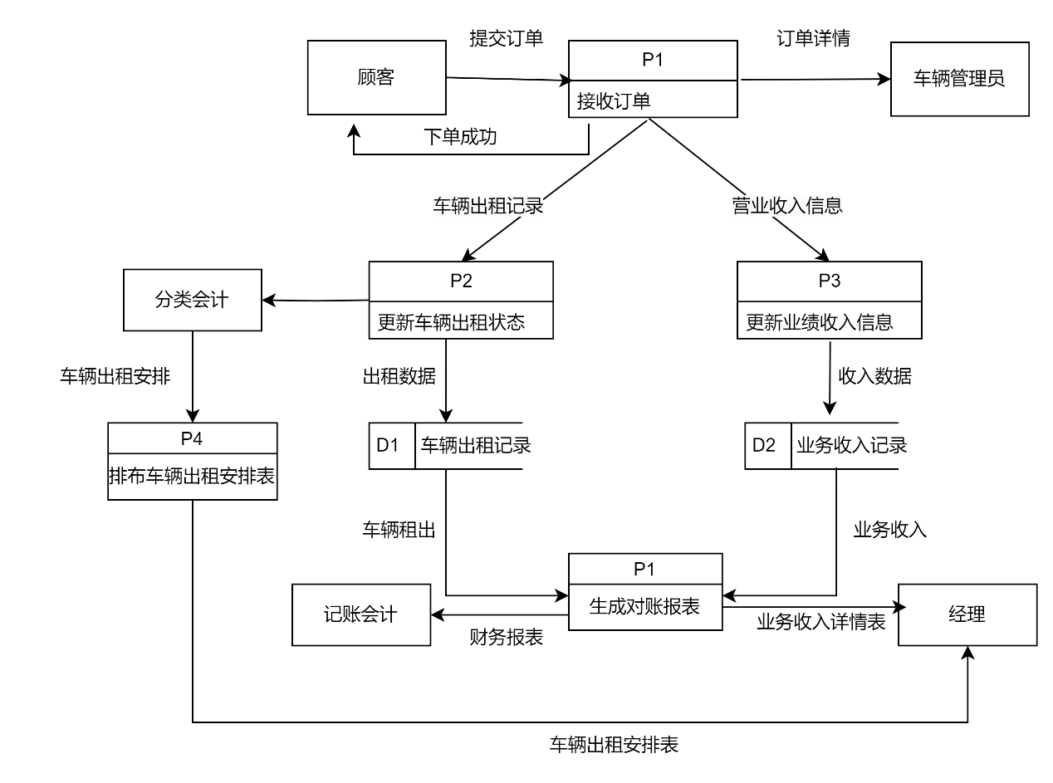

**5.客户端E-R图**

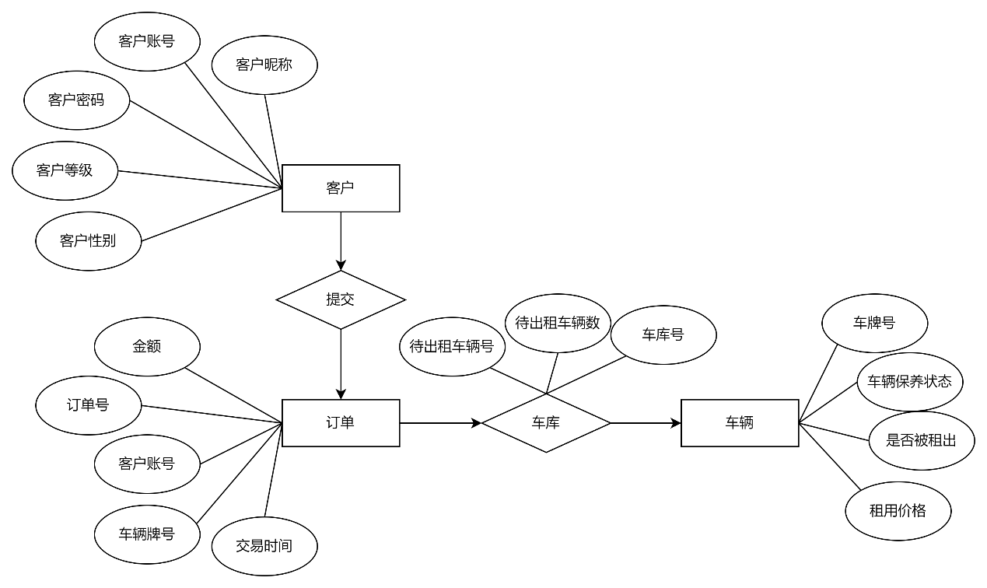

**6.商家端E-R图**

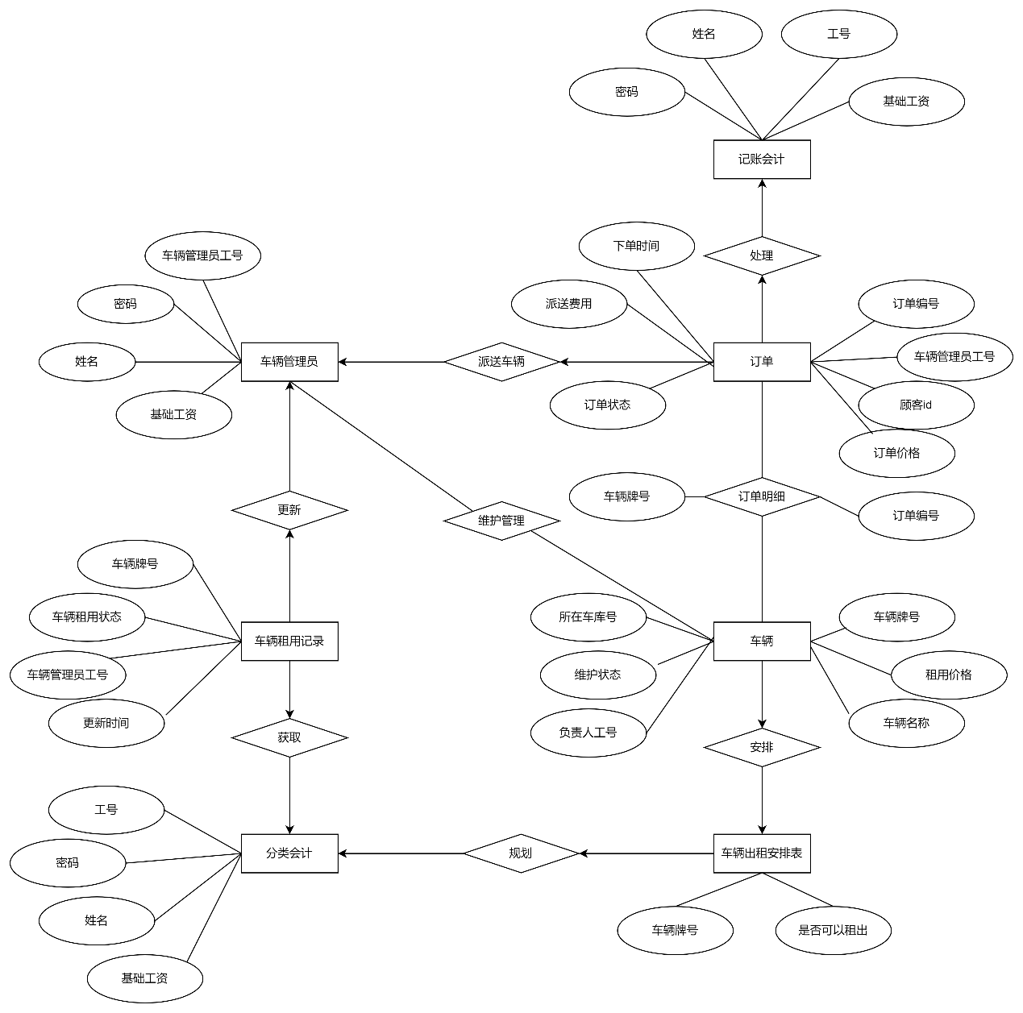

**7.数据字典**

**(1)客户(CS)**

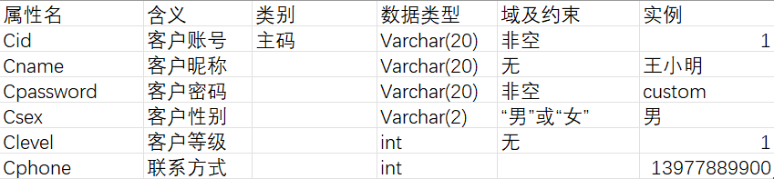

**(2)车辆管理员(CM)**

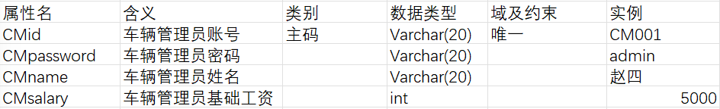

**(3)记账会计(FA)**

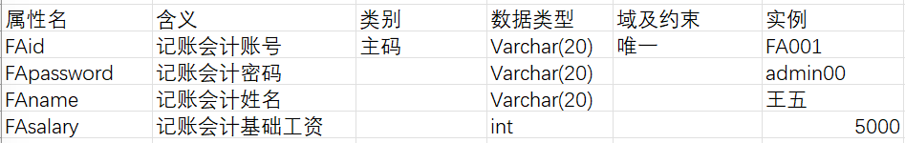

**(4)分类会计(FR)**

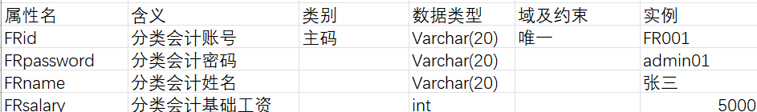

**(5)车辆(Cars)** （为精简数据将车辆租用安排与车辆实体集合并，车辆表中将新增是否可以租出属性）

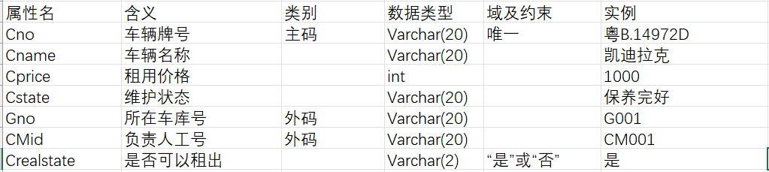

**(6)订单(Orders)**（为精简数据将订单明细与订单实体集合并，订单表中将新增车辆牌号属性）

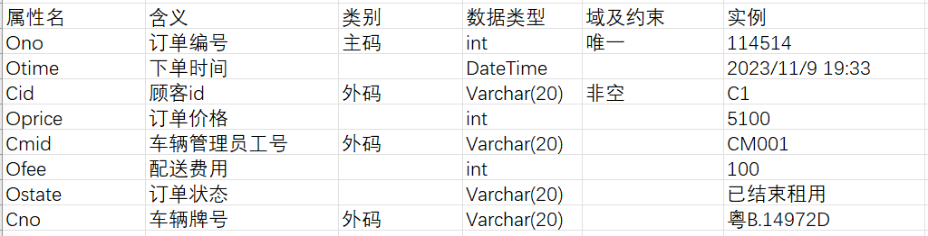

**(7)车辆租用记录(Records)**

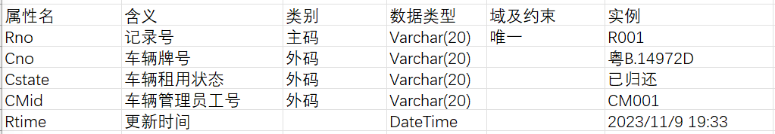

**(8)车库(Garages)**

